
中興院區 人行步道青苔清洗維護作業
施工規範書
壹、施工範圍：
- 中興區院52、53、64館..等戶外人行道
貳、一般規範：
- 承攬商所攜帶工具及設備應符合相關法令要求，使用之臨時用電必需經設施工程人員指定供電位置接出，並經自備適當容量之漏電斷路器方可使用。
- 欲參與此項工程之廠商，投標前需會同請購人至現場會勘，充分了解施工範圍實際狀況與相關需求，否則日後承包商不得藉任何理由推諉或要求給於補償與加價。
- 本工程為責任施工，報價單所列數量僅供承包商估算及施工之參考。
- 本工程標單包含完成此項工程之所有未詳列於標單上的配件。
- 廠商於施工前需與請購人協商施工日期後方得以施工。
- 施工前防塵措施及每天清理施工現場、廢棄物當天清離。
- 廠商於施工期間於每日施工完畢時，將現場清理乾淨始可離開。
- 廠商在施工時須特別注意安全，施工人員的防護裝備需齊全，應依「本院院外人員至本院作業安全衛生管理基準」之相關規定辦理。
- 廠商於工程完畢須會同業主相關人員勘察現場復舊情形，如確屬廠商施工時破壞，廠商須負責修復。
- 廠商進入院內施工應穿著工作服或背心(附有廠商名稱及編號)，違反規定者即令停止施工，如屢勸屢犯則依本院相關規定辦理。
- 相關規範：
- 需以高壓機(15hp以上)搭配高壓清洗盤執行作業，不得單獨以水槍沖洗，如造成步道磚損毀/不平穩時需負責修復原狀。
- 水源由院方提供，承攬商需自行載運清洗用水。
- 作業時需於出入口設置標示/警示牌。
- 如需使用藥劑加強清潔髒污處，須經承辦人會勘同意後，始得施作。
- 本案需配合部分假日施工，並在115年9月30日前執行完成。

- 附件：
(一)
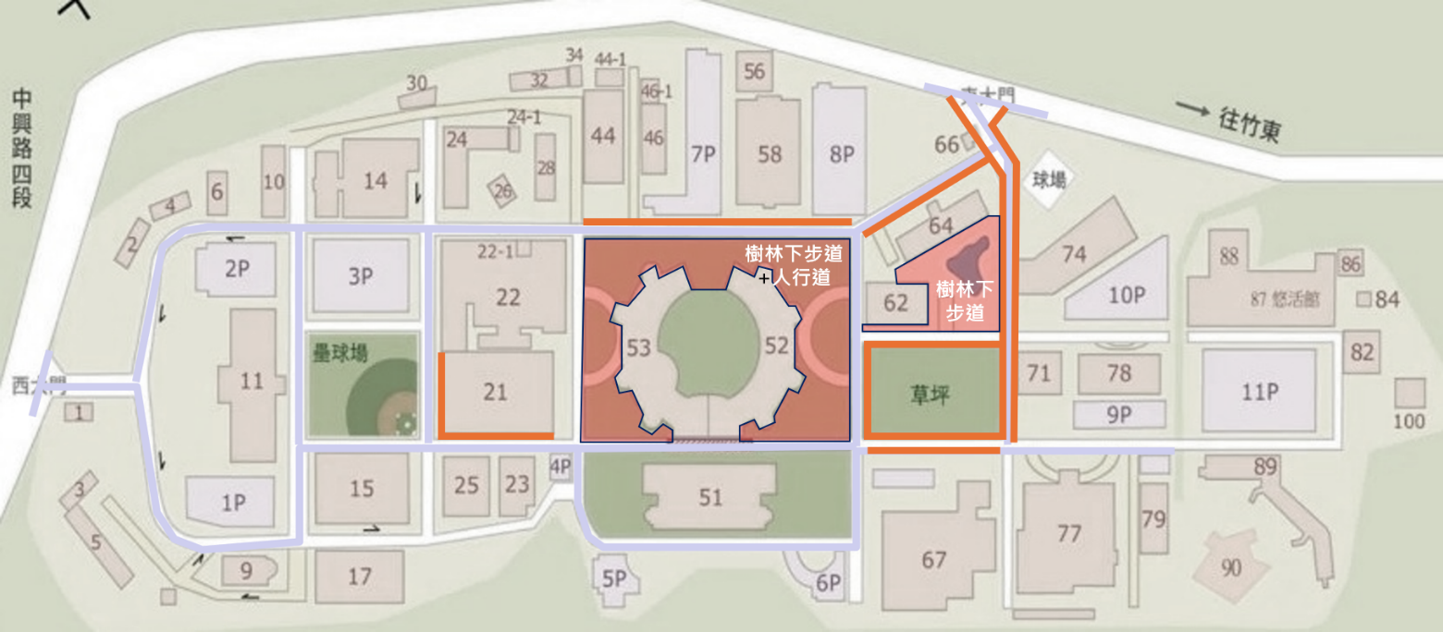
- 本案需完成中興院區戶外人行步道表面青苔及污物清洗。
- 清洗範圍如上圖紅色標示部份。

14P0301-F-03 V2

